Лабораторная работа №3

Архитектура компьютера

Баштованович Анита

Содержание

# 1 Цель работы

Освоить процедуры оформления отчетов с помощью легковесного языка разметки Markdown.

# 2 Задание

1. В соответствующем каталоге сделать отчёт по лабораторной работе №3 в формате Markdown. В качестве отчёта необходимо предоставить отчёты в 3 форматах: pdf, docx и md.
2. Загрузить файлы на github.

# 3 Теоретическое введение

Здесь описываются теоретические аспекты, связанные с выполнением работы.

Например, в табл. 1 приведено краткое описание стандартных каталогов Unix.

Таблица 1: Описание некоторых каталогов файловой системы GNU Linux

|  |  |
| --- | --- |
| Имя каталога | Описание каталога |
| / | Корневая директория, содержащая всю файловую |
| /bin | Основные системные утилиты, необходимые как в однопользовательском режиме, так и при обычной работе всем пользователям |
| /etc | Общесистемные конфигурационные файлы и файлы конфигурации установленных программ |
| /home | Содержит домашние директории пользователей, которые, в свою очередь, содержат персональные настройки и данные пользователя |
| /media | Точки монтирования для сменных носителей |
| /root | Домашняя директория пользователя root |
| /tmp | Временные файлы |
| /usr | Вторичная иерархия для данных пользователя |

Более подробно про Unix см. в [1–4].

# 4 Выполнение лабораторной работы

Описываются проведённые действия, в качестве иллюстрации даётся ссылка на иллюстрацию (рис. 1). 1. Откроем терминал 2. Перейдем в каталог курса сформированный при выполнении лабораторной работы №21

Рис. 1: Рис.1 переход в каталог

Рис. 1: Рис.1 переход в каталог

Обновим локальный репозиторий, скачав изменения из удаленного репозитория с помощью команды git pull2



Рис. 2: Рис.2 команда git pull

1. Перейдем в каталог с шаблоном отчета по лабораторной работе № 33

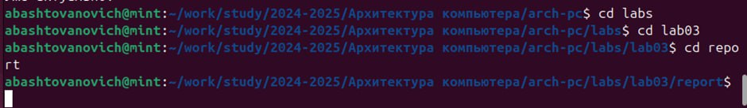

Рис. 3: Рис.3 переход в каталог л.р.3

1. Проведем компиляцию шаблона с использованием Makefile. Для этого введем команду make. 4



Рис. 4: Рис.4 команда make

При успешной компиляции должны сгенерироваться файлы report.pdf и report.docx. Откроем и проверим корректность полученных файлов. 5

Рис. 5: Рис.5 проверка файлов

Рис. 5: Рис.5 проверка файлов

1. Удалим полученные файлы с использованием Makefile. Для этого введем команду make clean. Проверим, что после этой команды файлы report.pdf и report.docx были удалены.6

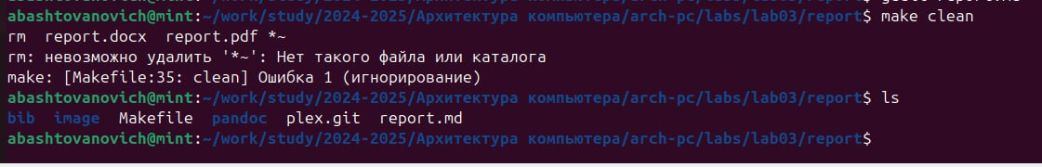

Рис. 6: Рис.6 команда make clean

1. Откроем файл report.md c помощью любого текстового редактора, например gedit. Внимательно изучим структуру этого файла.7

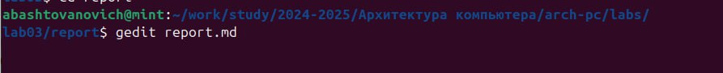

Рис. 7: Рис.7 команда gedit

1. Заполним отчет и скомпилируем отчет с использованием Makefile. Проверим корректность полученных файлов. (Обратим внимание, для корректного отображения скриншотов они должны быть размещены в каталоге image)8

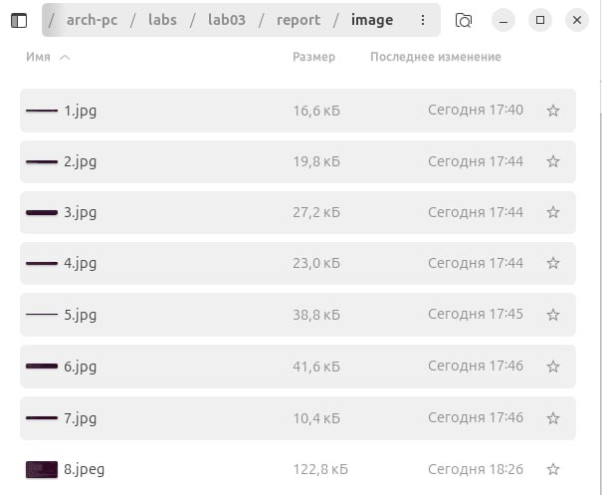

Рис. 8: Рис.8 содержание каталога image

1. Загрузим файлы на Github.9

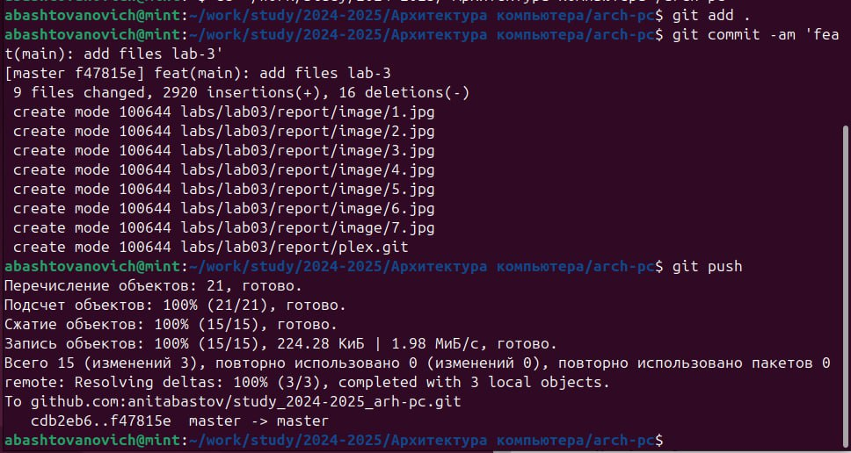

Рис. 9: Рис.9 загрузака на github

# 5 Выводы

Я освоила процедуры оформления отчетов с помощью легковесного языка разметки Markdown

# Список литературы

1. Таненбаум Э., Бос Х. Современные операционные системы. 4-е изд. СПб.: Питер, 2015. 1120 с.

2. Robbins A. Bash Pocket Reference. O’Reilly Media, 2016. 156 с.

3. Zarrelli G. Mastering Bash. Packt Publishing, 2017. 502 с.

4. Newham C. Learning the bash Shell: Unix Shell Programming. O’Reilly Media, 2005. 354 с.